***TERM OF REFERENCE (TOR)***

**Tentang**

***INTEGRATED PLATFORM MANAGEMENT SYSTEM***

1. **LATAR BELAKANG**.

a. Dengan masuknya *Corvette* Sigma Class ke jajaran KRI maka disadari perlunya sarana latih yang berbasis Sigma untuk familiarisasi bagi para calon pengawaknya. Sarana latihan untuk pengawak ruang mesin dapat berupa sebuah sistem simulasi yang disesuaikan dengan situasi dan kondisi yang sesungguhnya dalam kapal Class Sigma.

b. *Integrated Platform Management System* (IPMS) adalah fungsi utama dari IAS ( Integrated Automation System ) sebagai pusat control permesinan yang dapat digunakan untuk melatih para operator station yang dapat mengontrol grup tertentu sementara tiap operator dapat memonitor semua obyek terklasifikasi untuk semua grup seperti data platform yang tersedia untuk semua *workstation*. Pada dasarnya IPMS mempunyai fungsi latih sama/ hampir sama dengan *workstation* yang berada di kapal dengan perbandingan secara fisik yang lebih kecil

c. Pengembangan IPMS ini sesuai dengan tahap III Revitalisasi Puslatlekdalsen Kobangdikal. Pada tahap I Revitalisasi, telah terselesaikan pekerjaan DPMS yang bisa dikatakan sebagai alat latih untuk pengawak anjungan. Dengan demikian, pengadaan IPMS diharapkan akan dapat terintegrasi dengan sistem DPMS sehingga dapat digunakan untuk latihan tidak hanya pengawak kamar mesin, tetapi untuk latihan terkoordinasi dengan pengawak anjungan.

2. **SASARAN**.

Simulasi ini dapat digunakan untuk melatih :

* Siswa Mesin dasar untuk pengenalan pada kondisi mesin di KRI yang nantinya akan dihadapi
* Calon pengawak ruang mesin, untuk memberi gambaran pada kondisi real ruang mesin modern dan problematikanya
* Pelatihan Teknik untuk pengawak dari KRI sebagai bahan latihan untuk menambah jam terbang tanpa perlu menggunakan pesawat yang sesungguhnya

3. KEUNTUNGAN MENGGUNAKAN SIMULASI

* Pelatihan berbasis simulasi dilakukan dalam lingkungan terkontrol
* Aman sehingga dapat digunakan untuk bereksperimen dan berinteraksi dengan berbagai situasi
* Menghemat biaya tanpa mengurangi faktor realistis lingkungan
* Konektifitas data dengan Sistem simulasi Lain , misalnya dikembangkan supaya dapat terintegrasi dengan simulator navigasi yang saat ini ada di puslatlekdalsen yaitu DPMS (Dynamic Position Manuevering System)

4. ***INTEGRATED PLATFORM MANAGEMENT SYSTEM***.

a. **Introduksi**. Simulasi ini dibangun berdasarkan ruang mesin dan ruang control mesin di KRI SIGMA Class. Simulasi ini akan mencakup komponen-komponen di ruang mesin seperti MCR, Ruang Diesel Generator, Ruang Mesin Utama dan Mesin Bantu. Sebagai pelengkap latihan diadakan pula sebuah ruang briefing untuk siswa yang akan berfungsi untuk penyiapan siswa sebelum masuk ke ruang simulator dan untuk kaji ulang setelah siswa selesai di ruang simulator.

Denah Ruang Latihan IPMS

1) ***Main Control Room (MCR)***

a) Merupakan ruang kendali utama mesin kapal kelas SIGMA. MCR terdiri dari dari Main Control Console yang terdiri dari 8 console yang lebih kecil dan Generator Panel yang terdiri dari 6 console.

Ruang Main Control Console

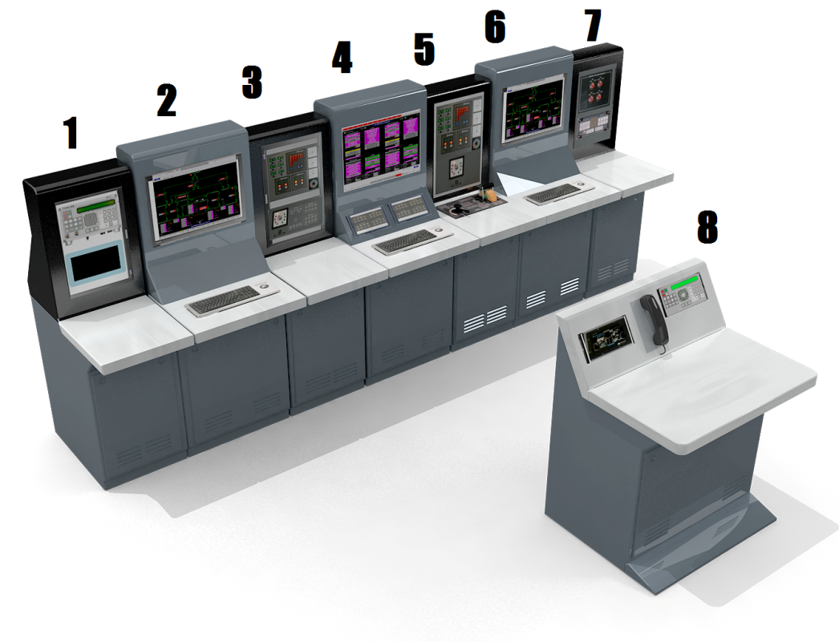

**Legenda :**

1. Console Alarm and Alarm System

2. Console Electronic Distribution

3. Console Panel Machine LEFT

4. Console MCR Propulsion

5. Console Panel Machine RIGHT

6. Console MCR Auxiliary

7. Console Emergency and COMMS

8. Console CCTV and COMMS

Main Control Console

b) MCR terdiri dari beberapa peralatan latih (console) yaitu :

* + Console Alarm dan Control System

Berfungsi untuk mengatur dan merespons alarm-alarm (tanda bahaya) yang terjadi di ruang mesin. Misalnya hal-hal yang berhubungan dengan kondisi temperatur mesin, kadar air, gas buang dsb. Console ini dilengkapi dengan alat komunikasi yang terhubung secara VOIP

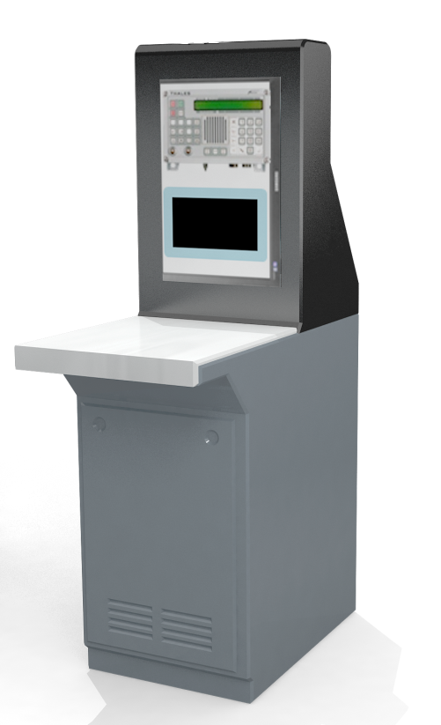

console alarm dan control system

* + Console Electronic Distribution

Berfungsi sebagai pengatur distribusi kelistrikan di dalam kapal. Dengan konsol ini bisa dilatihkan kepada siswa bagaimana pembagian daya listrik yang baik di suatu kapal pada kondisi-kondisi baik ketika merapat maupun ketika berlayar bahkan dalam pertempuran

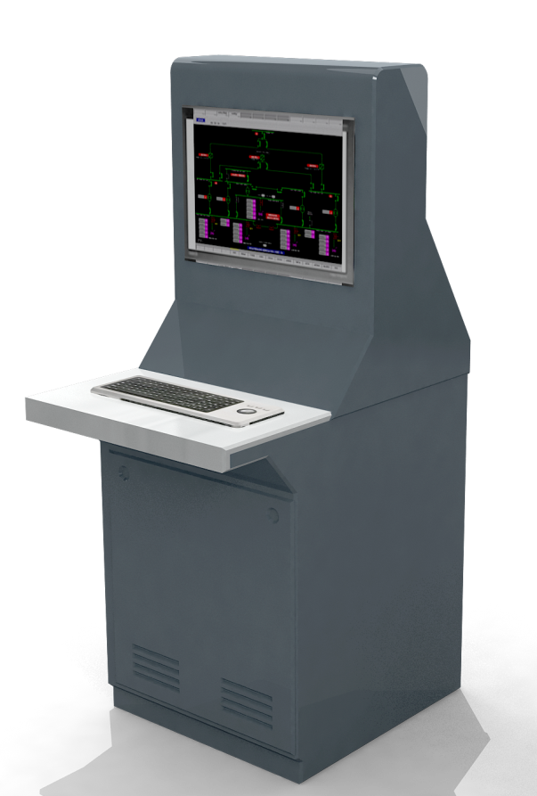

console electronic distribution

* + Console Panel Machine Left

Adalah console pengatur kerja mesin kiri sebuah kapal kelas SIGMA. Dengan konsol ini bisa dilatihkan proses pengendalian permesinan sebuah kapal kepada siswa. Konsol ini mengatur semua hal yang berkaitan dengan mesin mulai dari pemasukan bahan bakar dan oksigen, pengaturan propeller, pendinginan mesin sampai proses gas buang.

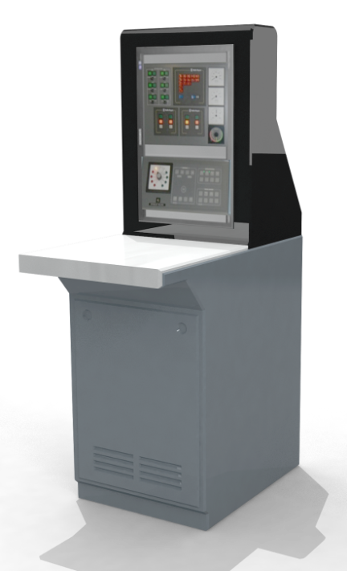

console panel machine LEFT

* + Console MCR Propulsion

Adalah konsol yang mengatur propulsi mesin kapal. Pada konsol ini bisa dilatihkan kepada siswa bagaimana mengatur pendistribusian propulsi sebuah kapal kelas SIGMA sekaligus menangani masalah-masalah yang mungkin timbul.

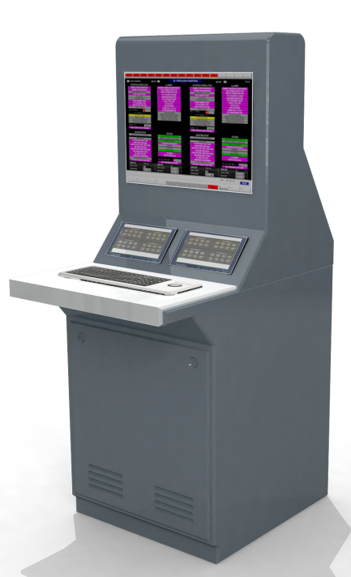

console MCR Propulsion

* + Console Panel Machine Right.

Adalah console pengatur kerja mesin kanan sebuah kapal kelas SIGMA. Dengan konsol ini bisa dilatihkan proses pengendalian permesinan sebuah kapal kepada siswa. Bersama dengan konsol LEFT, akan bisa dilatihkan koordinasi gerak sebuah kapal dengan menggunakan dua mesin (LEFT dan RIGHT)

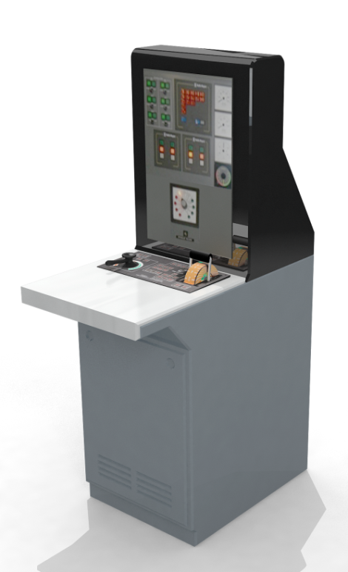

console panel machine right

* + Console MCR Auxiliary

Adalah console untuk mengatur mesin bantu (auxiliary). Dengan console ini siswa dapat dilatih untuk mengatur fungsi kerja mesin bantu pada kapal SIGMA.

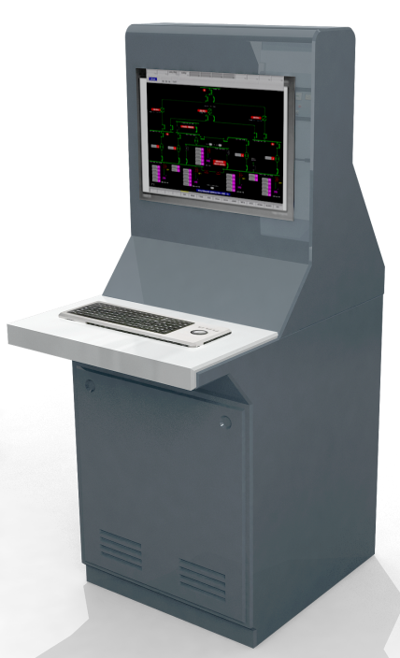

console MCR Auxiliary

* + Console Emergency and COMMS

Adalah console untuk menunjukkan indikasi-indikasi tanda bahaya (emergency). Siswa dapat diberikan kondisi-kondisi bahaya sebagai bahan latihan untuk dilihat respon dan penanganannya pada bahaya.

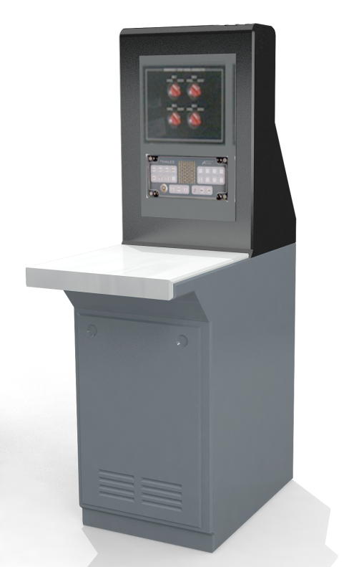

console emergency dan comms

* + Console CCTV dan COMMS

Adalah console untuk fungsi pengawasan di ruang MCR yang sesungguhnya. Console ini memiliki komunikasi untuk berhubungan dengan komponen-komponen mesin yang lain dan layar CCTV yang memantau bagian-bagian mesin yang lain.

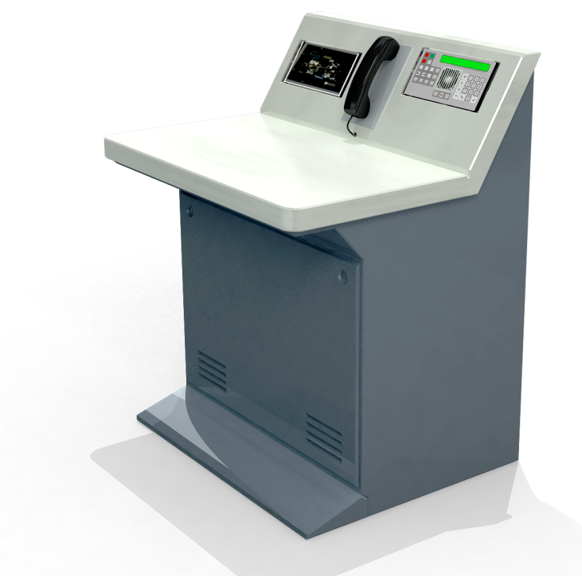

console CCTV dan COMMS

c) Generator Panel terdiri dari 6 console. Posisi Generator Panel berada di dibelakang console CCTV dan COMMS. Generator Panel ini dapat digunakan untuk mengatur fungsi-fungsi pembangkit daya di kapal dan pengaturan daya ketika kapal berada di darat dan menggunakan listrik darat. Console generator ini terdiri dari :

* + Console Generator 1 yang berfungsi untuk mengatur aliran daya listrik pada Generator Port Forward (GEN PS FWD)
  + Console Generator 2 yang berfungsi untuk mengatur aliran daya listrik pada Generator Starboard Forward (GEN STD FWD)
  + Console Generator 3 yang berfungsi untuk mengatur aliran daya listrik pada Generator Port After (GEN PS AFT)
  + Console Generator 4 yang berfungsi untuk mengatur aliran daya listrik pada Generator Starboard After (GEN STD AFT)
  + Console Generator 5 yang berfungsi sebagai panel pengatur untuk kondisi darurat dimana akan diaktifkan Emergency Diesel Generator (EMDG)
  + Console Generator 6 yang berfungsi sebagai panel yang menghubungkan atau memutuskan aliran listrik darat pada saat kapal akan bersandar maupun pada waktu kapal akan tolak dari pelabuhan (SHORE)

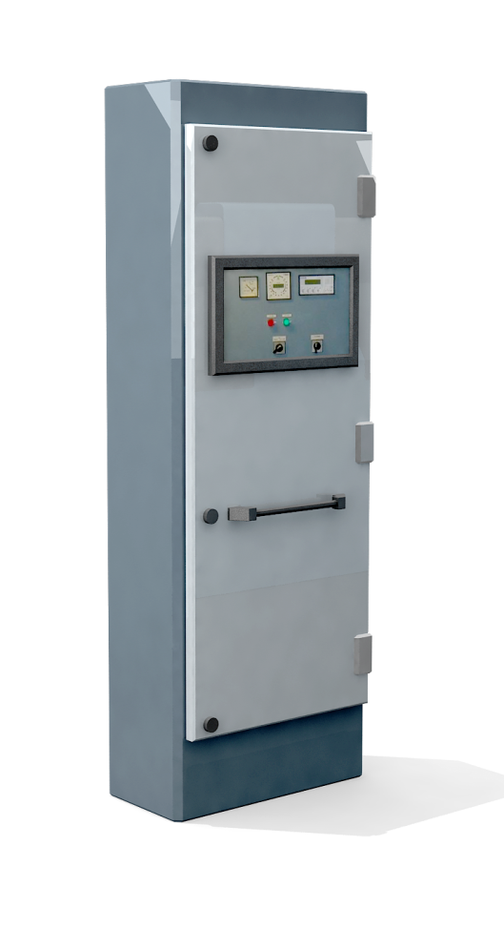

Console Generator (single)

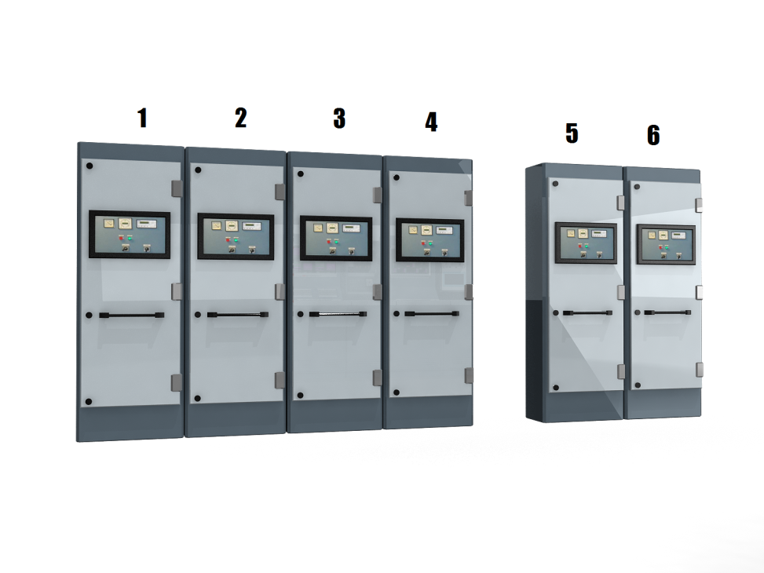

**Legenda :**

1. Console GEN PS FWD

2. Console GEN SB FWD

3. Console GEN PS AFT

4. Console GEN SB AFT

5. Console EMDG

6. Console SHORE

Console Generator Panel

2)***Ruang Mesin Utama dan Ruang Mesin Bantu(Auxiliary)***

a) Merupakan ruangan latih untuk membantu siswa mengenal tentang mesin utama kapal SIGMA berikut mesin bantunya. Ruangan ini terdiri dari dua konsol mesin utama (kanan dan kiri) dan 6 konsol mesin bantu. Sehingga dalam ruangan mesin yang lengkap, idealnya terdapat 8 console.

Ruang mesin utama dan ruang mesin auxiliary

b) Peralatan dalam ruang mesin utama adalah

* + 1 Console Mesin Utama Kiri

Mesin Utama Kiri, atau Main Engine PORT adalah mesin utama penggerak kapal. Mesin ini menghasilkan gaya dorong yang diperlukan untuk membuat kapal bergerak maju, mundur bahkan ke samping (utk beberapa tipe kapal). Pada konsol mesin utama ini dapat diatur dan dikontrol tentang konsumsi bahan bakar, suhu mesin, pendingin, pemakaian oksigen, sampai ke suhu pembakaran dan gas buang. Di console ini siswa dapat berlatih dalam menangani mesin utama dan berlatih koordinasi dengan tim dari ruangan lain (MCR).

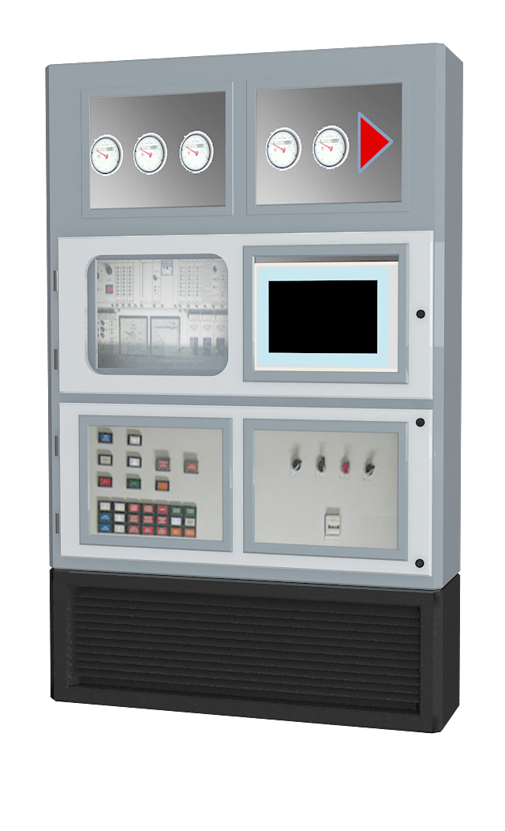

console mesin utama kiri

* + 1 Console Mesin Utama Kanan

Pada kapal modern seperti SIGMA, mesin kapal tidak hanya terdiri dari satu mesin saja tetapi dua mesin. Mesin utama kanan ini disebut juga Main Engine Starboard (ME SB). Fungsi mesin kanan ini sama dengan mesin utama kiri (ME PT). Koordinasi dua mesin kapal ini sangat dibutuhkan untuk pengaturan pergerakan kapal SIGMA baik dalam manuever, formasi bahkan dalam pertempuran.

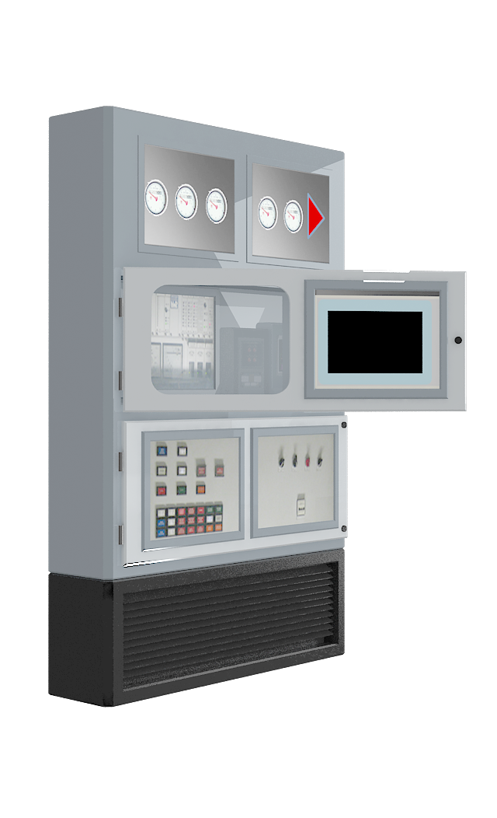

console mesin utama kanan

* + 6 Console Panel Auxiliary

Panel Auxiliary atau disebut juga Motor Control Center (MCC) adalah pusat dari pengendali motor dan blower di ruang DG (Diesel Generator) dan ruang MPK. Motor-motor ini tidak memiliki kendali secara lokal, sehingga dijadikan satu dalam satu panel. Dalam alat latih ini, ada 6 console auxiliary yang penempatannya dijadikan satu seperti pada gambar diatas. 6 konsol tersebut adalah :

a. Console Motor Control Center Engine Room (MCC-ER)

b. Console Motor Control Center Diesel Generator Room (MCC-DGR)

c. Console Motor Control Center Ventilation Portside (MCC FAN PS)

d. Console Motor Control Center Ventilation Starboard (MCC FAN SB)

e. Console Main Engine Portside Auxiliary Starter Panel (ME PS AUX STARTER PANEL)

f. Console Main Engine Starboard Auxiliary Starter Panel (ME SB AUX STARTER PANEL)

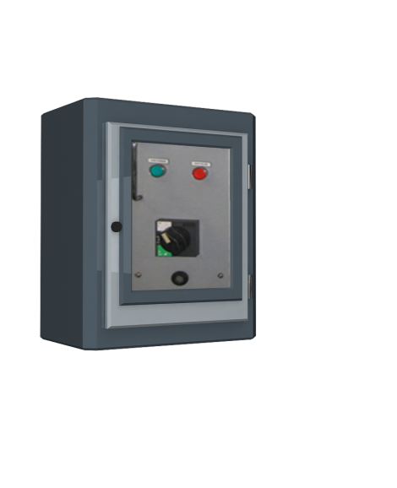

console panel auxiliary (single)

3) ***Ruang Diesel Generator***

a) Merupakan ruangan latih untuk membantu siswa mengenal tentang ruangan diesel generator.

Ruang Diesel Engine

b) Peralatan dalam ruang diesel generator adalah :

* + Diesel Generator 1

Disebut sebagai Diesel Generator Portside Forward adalah bagian dari generator diesel sebelah kiri kapal untuk mengatur pergerakan kapal. Pada console ini dapat diatur dan disimulasikan penggunaan peralatan yang mengatur tentang diesel generator ini.

* + Console Diesel Generator 2

Disebut sebagai Diesel Generator Starboard Forward adalah bagian dari generator diesel sebelah kanan kapal untuk mengatur pergerakan kapal. Pada console ini dapat diatur dan disimulasikan penggunaan peralatan yang mengatur tentang diesel generator ini.

* + Console Diesel Generator 3

Disebut sebagai Diesel Generator Portside After. Bagian ini digunakan untuk membantu DG 1 terutama ketika kapal berlayar atau pada waktu merapat tetapi tanpa dukungan dari listrik darat. Pada console ini dapat dilatihkan pengaturan sumber daya listrik, pemanfaatan secara optimal dan bagaimana mengatasi masalah yang mungkin timbul.

* + Console Diesel Generator 4

Disebut sebagai Diesel Generator Starboard After. Bagian ini digunakan untuk membantu DG 2 terutama ketika kapal berlayar atau pada waktu merapat tetapi tanpa dukungan dari listrik darat. Pada console ini dapat dilatihkan pengaturan sumber daya listrik, pemanfaatan secara optimal dan bagaimana mengatasi masalah yang mungkin timbul.

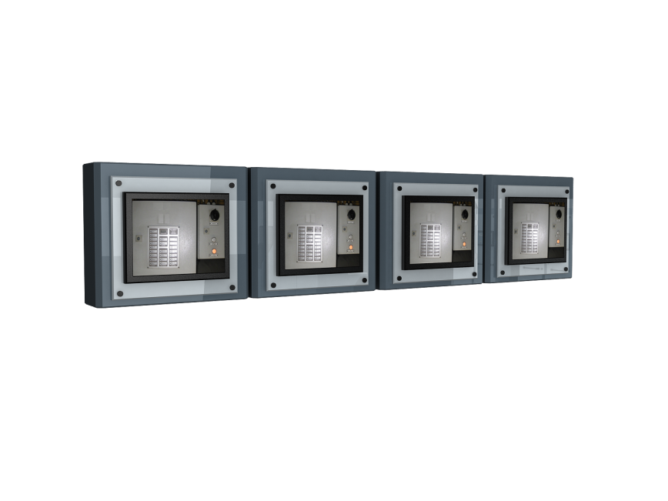

Console Diesel Generator diletakkan berderet

4) ***Ruang Instruktur***

a) Ruang ini digunakan sebagai ruangan untuk pengawas dan pengendali latihan dalam mengatur jalannya latihan. Instruktur latihan dapat membuat skenario, menjalankan skenario latihan, memberi persoalan dan menilai tanggapan dan reaksi dari siswa.

b) Dalam ruang instruktur ini diperlukan 2 (dua) konsol instruktur, fungsi dua konsol ini berbeda, yaitu 1 sebagai scenario generator dan asset management, sedangkan yang satu lagi digunakan untuk menjalankan skenario, mengatur permainan dan persoalan dan sebagai sarana kaji ulang. Peralatan dalam ruang instruktur meliputi dua konsol instruktur dengan penempatan seperti gambar dibawah:

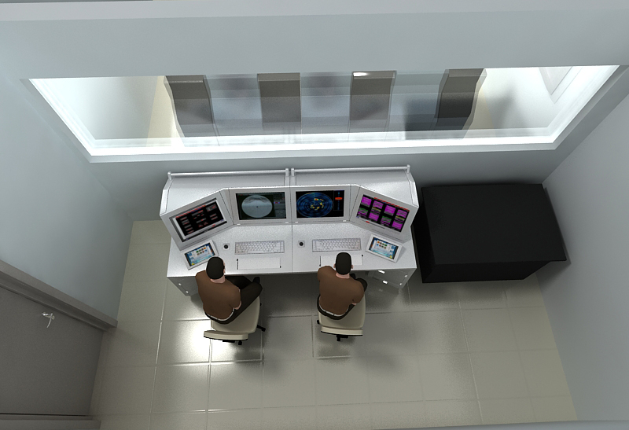

Ruang Instruktur

5) ***Ruang Briefing,*** Sebagai komponen utama latihan, perlu dilakukan juga kaji ulang dan replay permainan. Ruangan briefing juga berfungsi sebagai ruang kelas sebelum siswa terjun ke dalam peralatan IPMS

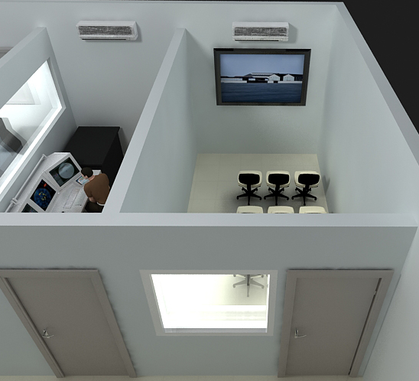

ruang briefing (bersebelahan dengan ruang instruktur)

6) ***Integrasi dengan DPMS***

a) IPMS dirancang supaya dapat diintegrasikan dengan alat latih lain yang sudah ada di Puslatlekdalsen yaitu DPMS. DPMS adalah alat latihan yang dirancang semirip mungkin dengan anjungan kapal SIGMA. DPMS di Puslatlekdalsen terdiri dari 3 ruangan anjungan yang fungsi utamanya adalah melatih siswa dan pengawak kapal SIGMA untuk pelatihan navigasi.

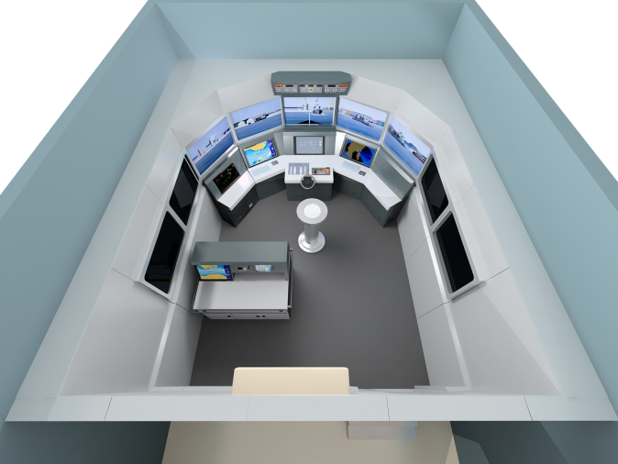

posisi konsol IPMS di ruangan DPMS

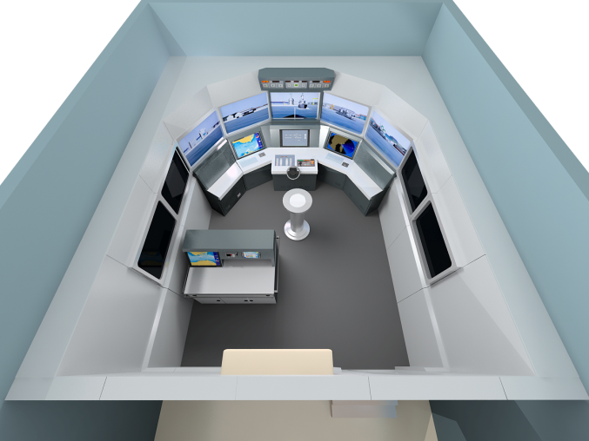

existing DPMS (1 ruangan) kondisi setelah terintegrasi dengan IPMS

b) Integrasi dengan DPMS diharapkan akan meningkatkan kecakapan dan kerjasama antara tim anjungan dan tim kamar mesin, terutama dalam manuver maupun dalam pertempuran. Console IPMS akan diletakkan di setiap ruang DPMS, sedangkan pemakaiannya bisa dipilih ruang mana yang hendak dilatihkan bersama dengan IPMS.

c) Peralatan yang terintegrasi dengan DPMS adalah:

* + 3 console IPMS di setiap ruangan yang terletak di samping konsol ECDIS

b. **Sistem Perangkat Lunak IPMS**

Konsep perangkat lunak IPMS dibuat berdasarkan prinsip modular yang memiliki keunggulan mudah dalam perawatan dan dapat dipilih dan disesuaikan dengan kepentingan pelatihan pada khususnya, dan pada kepentingan AL pada umumnya.

|  |  |  |
| --- | --- | --- |
| **Modul Software Main Control Console** | | |
| * | Sub Modul Alarm dan Control System | |
| * | Sub Modul Electronic Distribution | |
|  | - | Power Management |
|  | - | 115-230V Power Distribution |
|  | - | 24V DC Power Distribution |
|  | **-** | Uninteruptible Power Suppy Simulated |
| * | Sub Modul Propulsion Panel Simulated | |
| * | Sub Modul MCR Propulsion | |
|  | - | Propulsion System |
|  | **-** | CPP |
|  | - | Main Engine Port |
|  | - | Main Engine Starboard |
|  | **-** | Main Engine Port Exhaust Gas System |
|  | **-** | Main Engine Starboard Exhaust Gas System |
|  | **-** | Propulsion Conditions |
| * | Sub Modul Propulsion Panel Simulated 2 | |
| * | Sub Modul Panel Bantu (Auxiliary Panel) | |
|  | **-** | Ballast System |
|  | **-** | Bilge System |
|  | **-** | Auxiliary System |
|  | **-** | Fuel Oil System |
|  | **-** | Tank System |
|  | **-** | sea and fresh water system |
| * | Sub Modul Emergency | |
| * | Sub Modul CCTV Simulator | |
| **Modul Software Panel Generator** | | |
| **Modul Software Main Engine** | | |
| * | Sub Modul Panel Control | |
| * | Sub Modul Indikator | |
| * | Sub Modul Alarm dan Emergency | |
| * | Sub Modul Procedural Machine System | |
| **Modul Software Auxiliary Machine** | | |
| * | Sub Modul Panel Control | |
| * | Sub Modul Ballast Control | |
| * | Sub Modul Fuel Oil Control | |
| * | Sub Modul Cooling System | |
| * | Sub Modul Water System | |
| **Modul Diesel Generator** | | |
| **Modul Instructor** | | |
| * | Scenario Handling | |
| * | Engine Status Manipulation | |
| * | Simulator Control | |
| * | Fault and False | |
| * | Sending Engine Telegraph | |
| * | System Alarm Monitoring | |
| * | Event Log Monitoring | |
| * | Training Report | |
| **Modul Communication** | | |
| * | Sub Modul Communication Internal Student | |
| * | Sub Modul Communication Student - Instructor | |
| * | Integrated System With ICS | |
| **Modul Anjungan IPMS** | | |
| * | Sub Modul Data Sync with DPMS | |
| * | Sub Modul Model Sync with DPMS | |
| * | Sub Modul Environment Sync With DPMS | |
| * | Integrated Game Control with DPMS | |

c. **Kemampuan IPMS**

Kemampuan Umum yaitu mampu menyediakan semua fasilitas kepada pengguna untuk mampu melaksanakan proses manajemen permesinan dan pengoperasian peralatan berdasarkan analisa data dan informasi yang ditampilkan oleh system simulator melalui operasional fungsi-fungsi peralatan yang sebenarnya di kapal, sehingga penyelenggaraan latihan baik latihan perorangan maupun tim akan mampu menggambarkan keadaan yang sebenarnya baik peralatan maupun keadaan lingkungan di workstation/MCR.

Kemampuan Latihan Secara rinci simulator *Integrated Platform Management System* Sigma Class diharapkan mampu mendukung latihan-latihan sebagai berikut :

1) Latihan perorangan .

a) Latihan operator ships Diesel Propulsion Plant

b) Latihan operator ships electric power plant

c) Latihan operator ships auxilliary systems and machinery

d) Latihan operasional peralatan utama *workstation* :

(1) Monitoring Only

(2) Remote Control and Monitoring ( Mode Normal Operator )

(3) Supervision Control ( Management Facilities )

(4) Start up procedure

e) Latihan Operator Interface ( HMI / Human Machine Interface )

(1) HMI fundamentals

(2) Alarm grup bar

(3) Aplication Windows

f) Latihan pengenalan symbol MIMIC

g) Latihan elemen – elemen sensor

h) Latihan pengenalan motor pompa dan fan

i) Latihan pengenalan stand by pums

j) Latihan valve control elemen

k) Latihan proportionally controlled valve element (VCP)

l) Latihan pengenalan circuit breker element

m) Latihan switch element

n) Latihan HMI operator control

2) Latihan tim bagi siswa perwira dengan siswbintara/tamtama secara optimal untuk mengurangi penggunaan alutsista dalam mendukung latek siswa.

3) Latihan penyegaran bagi tim kapal korvet sigma untuk menjaga usia pakai dari peralatan MCR yang berada kapal.

4) Latihan analisa teknis berbagai tingkat kemampuan pengoperasian.

a) Latihan Compinent Information Presentation ( CIP )

(1) CIP field function

(2) CIP generic function

(3) Aplication Windows

(4) CIP function key behavior

b) Latihan Component Assist Page (CAP)

c) Latihan element identification

d) Latihan HMI function

(1) Mimic screen navigation

(2) Function allocation

e) Latihan fungsi IPMS lainnya

(1) IAS diagnostic

(2) IPMS equipment diagnostic

(3) Element enable / disable functionality

(4) Modifying an element parameter value

(5) Altering setpoins

(6) Running hours

f) Latihan data logger

(1) Obtaining IPMS history information from the logger

(2) Command History.

(3) List of parameter changes

(4) Signal trending.